ООО «СОЮЗПРОДИМПЕКС»
Россия, 108813, г. Москва, Московский г., Ул. Хабарова, дом 2, 9 этаж, блок 4, офис 903.
Генеральный директор: Батуро Андрей Александрович
Тел: +7 915 388 24 70 (Whatsapp)
E-mail: pike.soyus@bk.ru
сайт: https://souzprodimpex.ru/

КОММЕРЧЕСКОЕ ПРЕДЛОЖЕНИЕ

ОПТ для РФ (товары штучно в упаковке, опт и штучно для Беларуси и Казахстана уточняйте у менеджера)
*Вся продукция отличного качества, протестирована и получила максимально высокий бал от покупателей при дегустации.

НАИМЕНОВАНИЕ ПРОДУКЦИИ  Прайс от 02.02.2024г | Вес, кг | Цена руб/кг с НДС | Условия хранения/  срок годности | Состав/Краткое описание | ФОТО  продукции в упаковке | ФОТО  продукции без упаковки | ФОТО  продукции в готовом виде
Изделие колбасное замороженное варёное из рыбы «Сосиски рыбные «Лососевые» варёные»  Вес 1 упаковки 370гр.  * Полуфабрикат полностью готов к употреблению, не требует дополнительной термообработки.,. Натуральный состав без ГМО и искусственных  красителей и ароматизаторов. | 1 кг | 945 руб | -18С/  180  суток | СОСТАВ: Филе лосося дальневосточного, эмульсия из куриной кожи, крахмал картофельный в/с, вода питьевая, соль поваренная пищевая, экстракты специй, ароматизатор коптильный натуральный. Могут присутствовать следы сои, молока, глютена, сельдерея, горчицы, лактозы, яиц куриных, диоксида серы и сульфитов, использующихся на производстве | 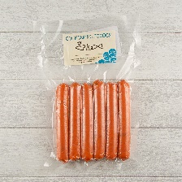 | 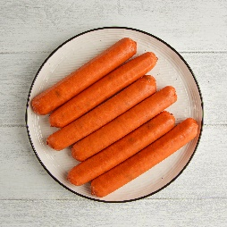 | 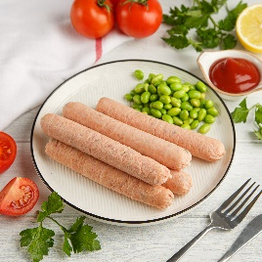
Изделие колбасное замороженное варёное из рыбы «Сосиски рыбные «Из тунца варёные»  Вес в 1 упаковке 370гр  *Полуфабрикат полностью готов к употреблению, не требует дополнительной термообработки, натуральный состав, без ГМО и искусственных красителей и ароматизаторов. | 1 кг | 945 руб | -18С/  180 суток | СОСТАВ: Филе тунца, эмульсия из куриной кожи, крахмал картофельный в/c, вода питьевая, соль поваренная пищевая, белок соевый, загуститель Е407, экстракты специй (перец белый),,ароматизатор коптильный натуральный. Могут присутствовать следы сои, молока, глютена. Сельдерея, горчицы, лактозы, Яиц куриных, диоксида серы и сульфитов, использующихся на производстве.  Вкуснейшие сочные сосиски Приятный натуральный вкус. Полностью натуральный состав. | 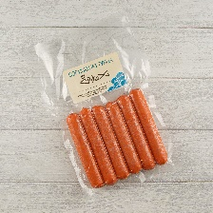 | 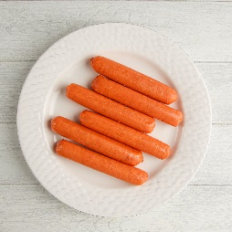 | 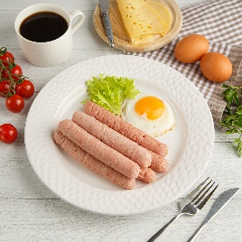
Изделие колбасное п/к замороженное из рыбы «Колбаски п/к «Из лосося»,  Вес 1й упаковки 480гр  Натуральный состав, без ГМО и искусственных красителей и ароматизаторов  * | 1 кг | 1000 руб | -18С/ 180  суток | СОСТАВ: Филе лосося дальневосточного, эмульсия из куриной кожи, крахмал картофельный в/с, вода питьевая, соль поваренная пищевая, загуститель Е407, экстракты специй(перец белый), ароматизатор коптильный натуральный.Могут присутствовать следы сои, молока, глютена,сельдерея горчицы, лактозы, яиц куриных, диоксида серы, сульфитов, использующихся на производстве. Не требуют разморозки. Быстро готовятся. Идеально для пикников. | 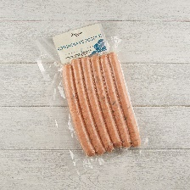 | 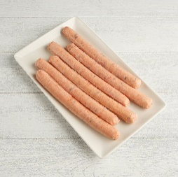 | 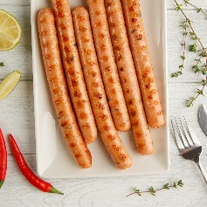
Изделие колбасное п/к замороженное из рыбы «Колбаски п/к «Из тунца»,  Вес 1й упаковки 480гр  . Натуральный состав, без ГМО и искусственных красителей и ароматизаторов. | 1 кг | 1000 руб | -18С/ 180  суток | СОСТАВ: Филе тунца,эмульсия миз куриной кожи, крахиал картофельный в/с, вода питьевая, соль поваренная пищевая, экстракты специй(перец белый), ароматизатор коптильный натуральный . Могут присутствовать следы сои , молока, глютена, сельдерея, горчицы, лактозы, яиц куриных, диоксида серы, сульфитов, использующихся на производстве  Высокие вкусовые качества. Нежные, не разваливаются.Не требую разморозки. Быстро готовятся. Идеально для пикников. | 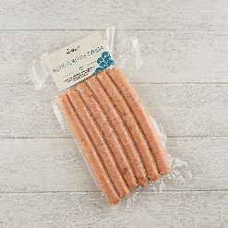 | 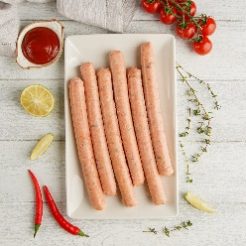 | 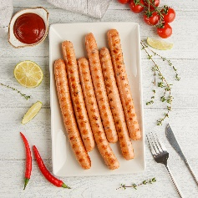
Полуфабрикат рыбный рубленый порционный замороженный:  «Медальон рыбный лососевый из филе горбуши, в\у, 400гр  * Продукт здорового питания. Полуфабрикат полностью готов к жарке/грилю. Натуральный состав, без ГМО и искусственны красителей и ароматизаторов. | 1 кг | 715 руб | -18С/ 180  суток | СОСТАВ:Филе лосося дальневосточного, вода питьевая, клетчатка растительная, соль поваренная пищевая, экстракты пряностей(перец чёрный, перец красный, перец белый, петрушка, чеснок, овощи сушёные, базилик). Могут присутствовать следы сои, молока, кунжута, сельдерея, горчицы, лактозы, яиц куриных, , так как они используются в производстве.  Медальоны из филе горбуши уже готовы к приготовлению. Альтернатива рыбным котлетам. Полезно. Любят дети. Не требует разморозки. Быстро готовятся. Не разваливаются, сочные | 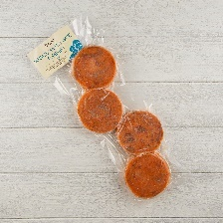 | 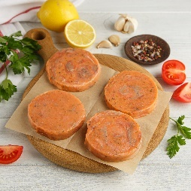 | 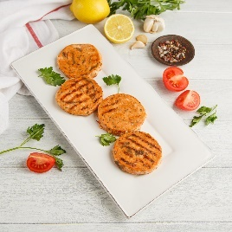
Полуфабрикат рыбный кулинарный фаршевый замороженный  «Медальоны рыбные лососевые», 400гр  * Продукт здорового питания. Полуфабрикат полностью готов к жарке/грилю. Натуральный состав, без ГМО и искусственных красителей и ароматизаторов. | 1 кг | 468 руб | -18С/ 180  суток | СОСТАВ: Фарш из рыбы лососевых пород(дальневосточных), вода питьевая, клетчатка растительная, соль поваренная пищевая, специи, масло растительное. Могут присутствовать следы сои, молока, кунжута, сельдерея, горчицы, лактозы, яиц куриных  Не требуют разморозки. Можно быстро пожарить или приготовить на гриле. Приятный натуральный вкус. Полность натуральный состав. | 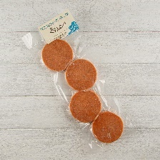 | 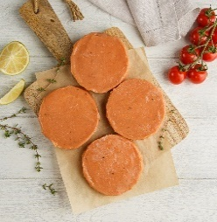 | 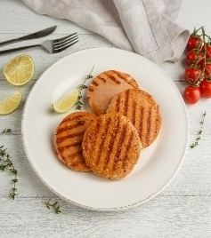
Полуфабрикат рыбный кулинарный замороженный из филе горбуши  «Медальоны рыбные лососевые с брокколи», 400гр  * Продукт здорового питания. Полуфабрикат полностью готов | 1 кг | 689 | -18С/ 180  суток | Состав: филе лосося дальневосточного, брокколи, вода питьевая, клетчатка растительная, соль поваренная пищевая, мальтодекстрин, экстракты пряностей (перец черный, перец белый, чеснок, лук, паприка, майоран, тмин, кориандр, овощи сушеные, сахар, экстракт дрожжей)  Не требуют разморозки. Можно быстро пожарить или приготовить на гриле. Приятный натуральный вкус. Полность натуральный состав | 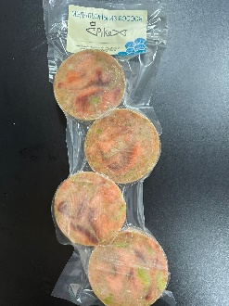
Изделие рыбное колбасное п/к  Рулет «Ветчинный» из лосося весовой  *Готовы предложить фасовку по 0,5кг. Так же данный продукт под Ваш запрос можем приготовить в виде слайсов в в/у  Продукт здорового питания. Однородные куски филе лосося без костей и кожи. | 1 кг | 860 руб | -18С/ 180 суток | СОСТАВ: Филе лосося дальневосточного, кожа куриная, вода питьевая, крахмал картофельный в/с, соль поваренная пищевая, специи,  Полностью готовый к употреблению продукт. . Может употребляться как самостоятельная закуска; без добавок и красителей. | 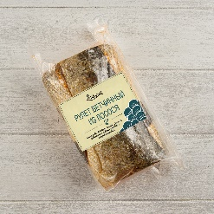 | 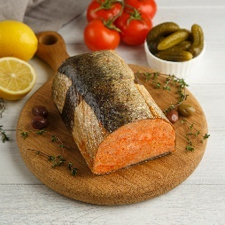 | 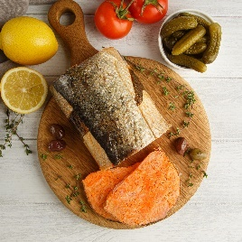
Изделие рыбное колбасное кулинарное п/к,  Рулет п/к «Ветчинный прессованный» из тунца  весовой  * Продукт здорового питания.  Готовы предложить фасовку по 0,5кг. Также данный продукт может быть предложен в виде слайсов в в/у.  Продукт здорового питания. Однородные куски филе тунца без костей и кожи | 1 кг | 785 руб | -18С / 180  суток | СОСТАВ: Филе тунца, кожа куриная, вода питьевая, крахмал охлаждённый картофельный в/с. Соль поваренная пищевая, специи, пряности,.  Полностью готовый к употреблению продукт. . Может употребляться как самостоятельная закуска; без добавок и красителей. | 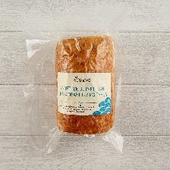 | 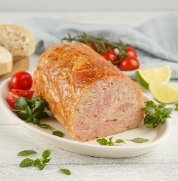 | 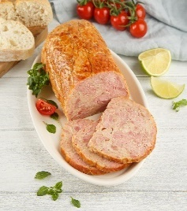
Изделие колбасное п/к, 1й сорт:  Колбаса рыбная оригинальная из тунца  весовой  * Продукт здорового питания.  Натуральное копчение, без красителей, ароматизаторов и ГМО. | 1 кг | 815 руб | -18С/ 180  суток | СОСТАВ: Филе тунца, кожа куриная, вода питьевая, крахмал картофельный, молоко сухое, соль поваренная пищевая, специи.  Кусковое филе тунца. Идеальный приятный вкус рыбы с ароматом легкой дымки. Шикарная закуска. | 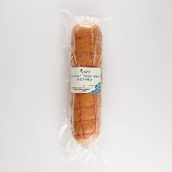 | 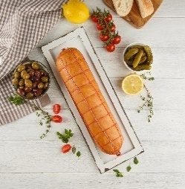 | 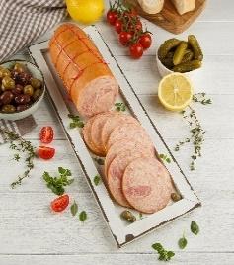
Изделие колбасное п/к, 1й сорт «Колбаса ветчинная рубленая из тунца», кольцо  весовой | 1 кг | 800 | -18С/ 180  суток | Состав: Филе тунца, шпик, вода питьевая, кожа куриная не более 5% молоко сухое, соль поваренная пищевая, экстракт пряностей (перец чёрный молотый, кориандр), чеснок свежий, | 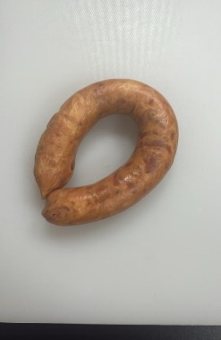
Изделие колбасное п/к, 1й сорт «Колбаски По-краковски» из тунца», полукольцо  весовой | 1 кг | 758 | -18С/ 180  суток | Состав: Филе тунца, эмульсия из куртной кожи, крахмал картофельный в/с, вода питьевая, соль поваренная пищевая, белок соевый, чеснок свежий, экстракты пряностей | 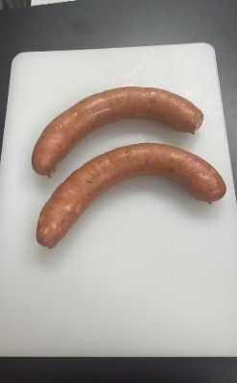
Рыбный полуфабрикат глубокой заморозки «Стейк из кеты» 400гр  * Продукт здорового питания.  , без красителей и ароматизаторов | 1 кг | 728 руб | -18С/ 180 суток | СОСТАВ: Кета  Удобная порционная упаковка стейков одной из самых полезных для организма видов красной рыбы. | 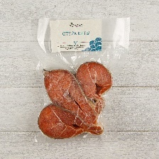 | 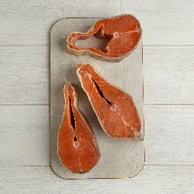 | 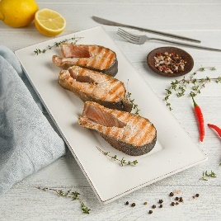
Мороженная рыбная продукция:  «Фарш из атлантического лосося», 400гр  * Продукт здорового питания.  Однородный фарш из лосося, без костей (не механической обвалки, а натуральный).  Идеально подходит для приготовления паст, жарки, запекания и приготовления котлет. Чистый состав без химических красителей и усилителей вкуса, без продуктов ГМО. | 1 кг | 386 руб/ | -18С\  180 суток | СОСТАВ: Однородный фарш из лосося атлантического (семга), без костей, вода, клетчатка, специи. Может содержать следы молюсков , ракообразных, рыбы, глютена. .  Фарш из филе красной рыбы, без костей и кожи. Однородный, свежий, натуральной обвалки. Можно приготовить много блюд. В удобной упаковке.:  . | 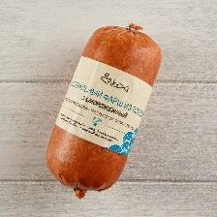 | 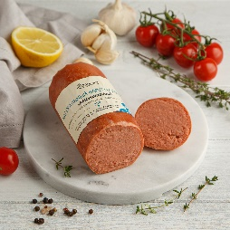 | 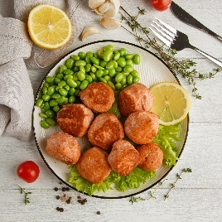
Полуфабрикат быстрозамороженный, Пельмени рыбные «Тресковые», 400гр  * Продукт здорового питания. | 1 кг | 305 руб | -18С\  180 суток | СОСТАВ: Фарш трески, лук репчатый, шпик, растительный белок, соль, специи, Тесто: мука пшеничная, меланж, вода питьевая  Отличное и быстрое решение вопроса питательного и полезного перекуса. Издавна горячо любимый в нашей стране продукт | 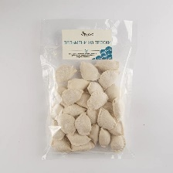 | 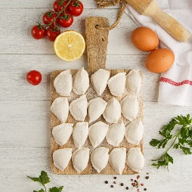 | 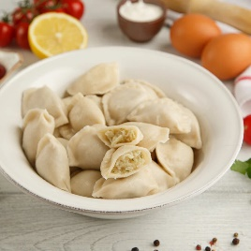
Полуфабрикат быстрозамороженный, Пельмени рыбные «Из тунца», 400гр  * Продукт здорового питания | 1 кг | 465 руб | -18С\  180 суток | СОСТАВ: Фарш тунца, шпик, вода питьевая, лук репчатый, белок соевый, клетчатка. Растительная, соль поваренная пищевая, специи, укроп свежий. | 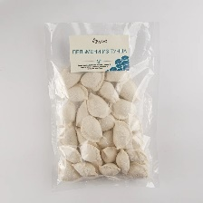 | 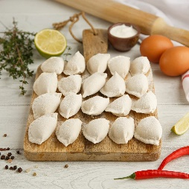 | 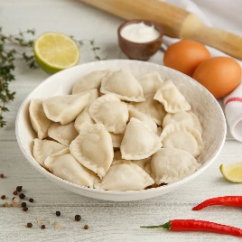
Полуфабрикат быстрозамороженный, Пельмени рыбные «Из лосося», 400гр  * Продукт здорового питания. | 1 кг | 305 руб | -18С\  180 суток | СОСТАВ: Фарш лососевых, лук репчатый, шпик, растительный белок, соль, специи, Тесто: мука пшеничная, меланж, вода питьевая | 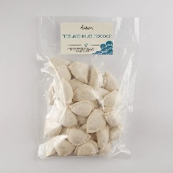 | 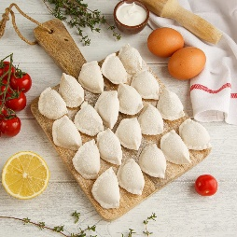 | 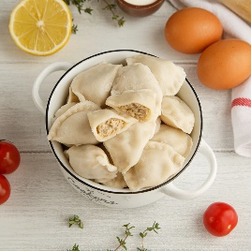
Полуфабрикат быстрозамороженный, Пельмени рыбные «Из щуки»», 400гр  Продукт здорового питания. | 1 кг | 460 руб | -18С\  180 суток | Состав: Фарш щуки, лук репчатый, шпик, растительный белок, соль поваренная пищевая, специи. Тесто: мука пшеничная в/с, вода питьевая. | 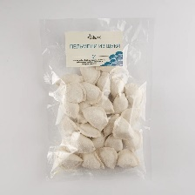 | 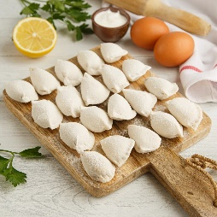 | 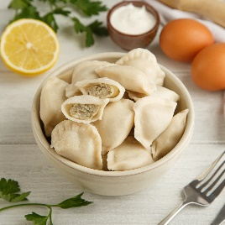
Полуфабрикат быстрозамороженный, Пельмени «Кальмаровые», постные, 400гр  Продукт здорового питания. | 1 кг | 630 руб | -18С\  180 суток | СОСТАВ: Филе кальмара измельчённое, лук репчатый, вода питьевая, белок соевый, крахмал картофельный, укроп свежий, соль поваренная пищевая, специи | 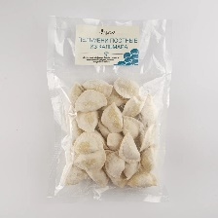 | 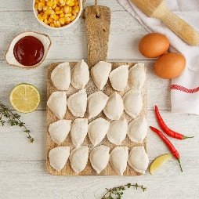 | 